Bakgrund
Faxade listor innebär manuell handpåläggning för personalen som hanterar det och betydande informationssäkerhetsrisker. IT-stödet SAMSA som används idag medger att kunna bifoga filer. I framtiden kommer IT-stödet Millennium att ersätta alla regionsfinansierade verksamheters journalsystem och även IT-tjänsten SAMSA. För kommunernas del kommer IT-tjänsten SAMSA att ersättas av Millennium. Parallellt med detta har Nationell Patientöversikt, NPÖ, funnits länge och byggts ut allteftersom. NPÖ utgör ett enkelt och snabbt alternativ till överföring av journalinformation. VGR kan ännu inte producera läkemedelsinformation till NPÖ.

Syfte
Denna samverkansanvisning syftar till att ge en riktning till vilka informationsmängder som ska överföras på vilket sätt, för att underlätta för verksamheterna.

Samtycke
Informationsöverföring mellan vårdgivare förutsätter samtycke från den enskilde. Gemensam Tjänste- och Informationssamordning (GITS) tagit fram en samtyckesrutin som finns på deras hemsida. Observera att varje vårdgivare kan ha egna regler runt detta. Det finns ingenting som hindrar att en enskild ger ett brett samtycke som går att registrera i egna system och som vid behov går att överföra till SAMSA.

Process där kommunen initierar ärende som leder till slutenvård
De i Skaraborg beslutade informationsmängderna som kommunen ska överföra när ärende initieras akut till vårdgranne från kommuner är bedömningsstödet BViS, Medicinska Vårdplaner, Läkemedelslista och Vårdbegäran. Om den enskilde enbart har insatser enligt SoL är det enbart vårdbegäran som är aktuell.
En patient som är inskriven i kommunal primärvård kan med fördel tillfrågas om samtycke till informationsöverföring och lämna samtycke till detta innan det inträffar något akut. Då kan även samtycke till NPÖ inhämtas. Detta registreras i SAMSA när behov uppstår av att skapa ett ärende. Tänk på att det som registreras i SAMSA gäller för ärendets alla parter, när patienten tillfrågas proaktivt behöver formuleringen ta höjd för det.
Vårdcentral bör komplettera vårdbegäran i SAMSA och kan även de bifoga relevanta filer vid behov. Remiss till röntgen, akuten, specialistvård mm är ett exempel på sådan relevant information
Bedömningsstödet BViS utförs oftast på plats utskrivet i pappersform. Det ses inte som särskilt smidigt handhavande att det ska scannas in och laddas upp till SAMSA med risk för fördröjning i det akuta skedet. Där får huvudspåret vara att det överlämnas fysiskt till ambulanspersonal eller andra. Kan överlämnande av dokumentet inte ske fysiskt kan dessa överföras genom att bifoga filer i SAMSA. Om det finns dokument från tidigare utförd BViS sparat som bedöms som relevant kan även dessa bifogas.
Medicinska Vårdplaner ser olika ut och skapas i olika mallar och är i viss utsträckning digitala i vårdcentralens journalsystem men ibland också på papper. Det behöver göras en bedömning av hur överföring ska ske från fall till fall när behov av vårdövergång uppstår. Om den finns hos kommunen digitalt kan den med fördel överföras i samband med vårdbegäran i SAMSA genom att bifoga filen. Om man vet att den är åtkomlig via NPÖ kan man säkra att samtycke till NPÖ finns. Finns den endast i papperskopia kan ett fysiskt överförande ske, likt det med BViS
Läkemedelslista finns många gånger inscannat i kommunens system. Denna fil kan med fördel överföras i samband med vårdbegäran i SAMSA digitalt till mottagande enhet.
Vårdbegäran är ett typ av meddelande i IT-tjänsten SAMSA och ska användas enligt gällande rutin
Fax utgör ett reservalternativ för samtliga informationsmängder, och i vissa fall även ett direkt manuellt överlämnande till exempelvis ambulanspersonal.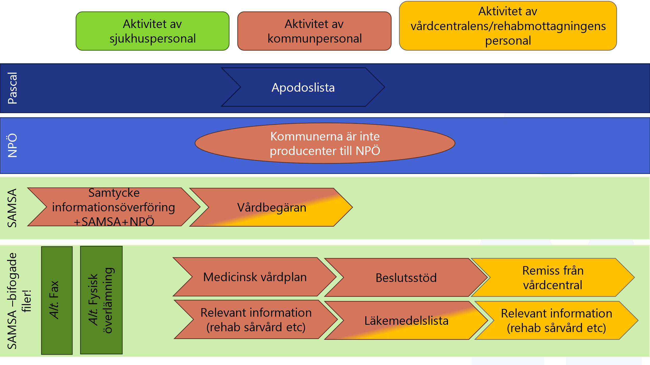

Process där slutenvården identifierar ett behov som leder till beslut om kommunal primärvård.
I de fall en patient inte är känd i kommunal primärvård ligger det på sjukhusets vårdavdelning att beskriva det behovet. När beslut är taget om kommunal primärvård inhämtas samtycke till NPÖ och detta registreras i SAMSA. Tänk på att det som registreras i SAMSA gäller för ärendets alla parter.
Läkar- och sjuksköterskeslutanteckningar kan, om det finns samtycke till NPÖ för kommunens personal, anses vara överförda när de är skapade i en mall som är åtkomlig via NPÖ. Det bör informeras om i SAMSA att det är genomfört så att kommunens personal kan bekräfta överförd information i checklistan. Observera att information som behöver överföras skiljer sig åt från fall till fall. Nedanstående exempel är ett urval.
Läkemedelslistan kan inte visas i NPÖ och det föredragna sättet att ta emot denna är genom att den filen laddas upp i SAMSA. Övriga journalanteckningar av värde kan troligtvis följa modellen för slutanteckningar i flödesschemat. Fax eller SDK (Säker Digital Kommunikation) utgör ett reservalternativ för samtliga informationsmängder och i vissa fall även ett direkt manuellt överlämnande (om system ligger nere)
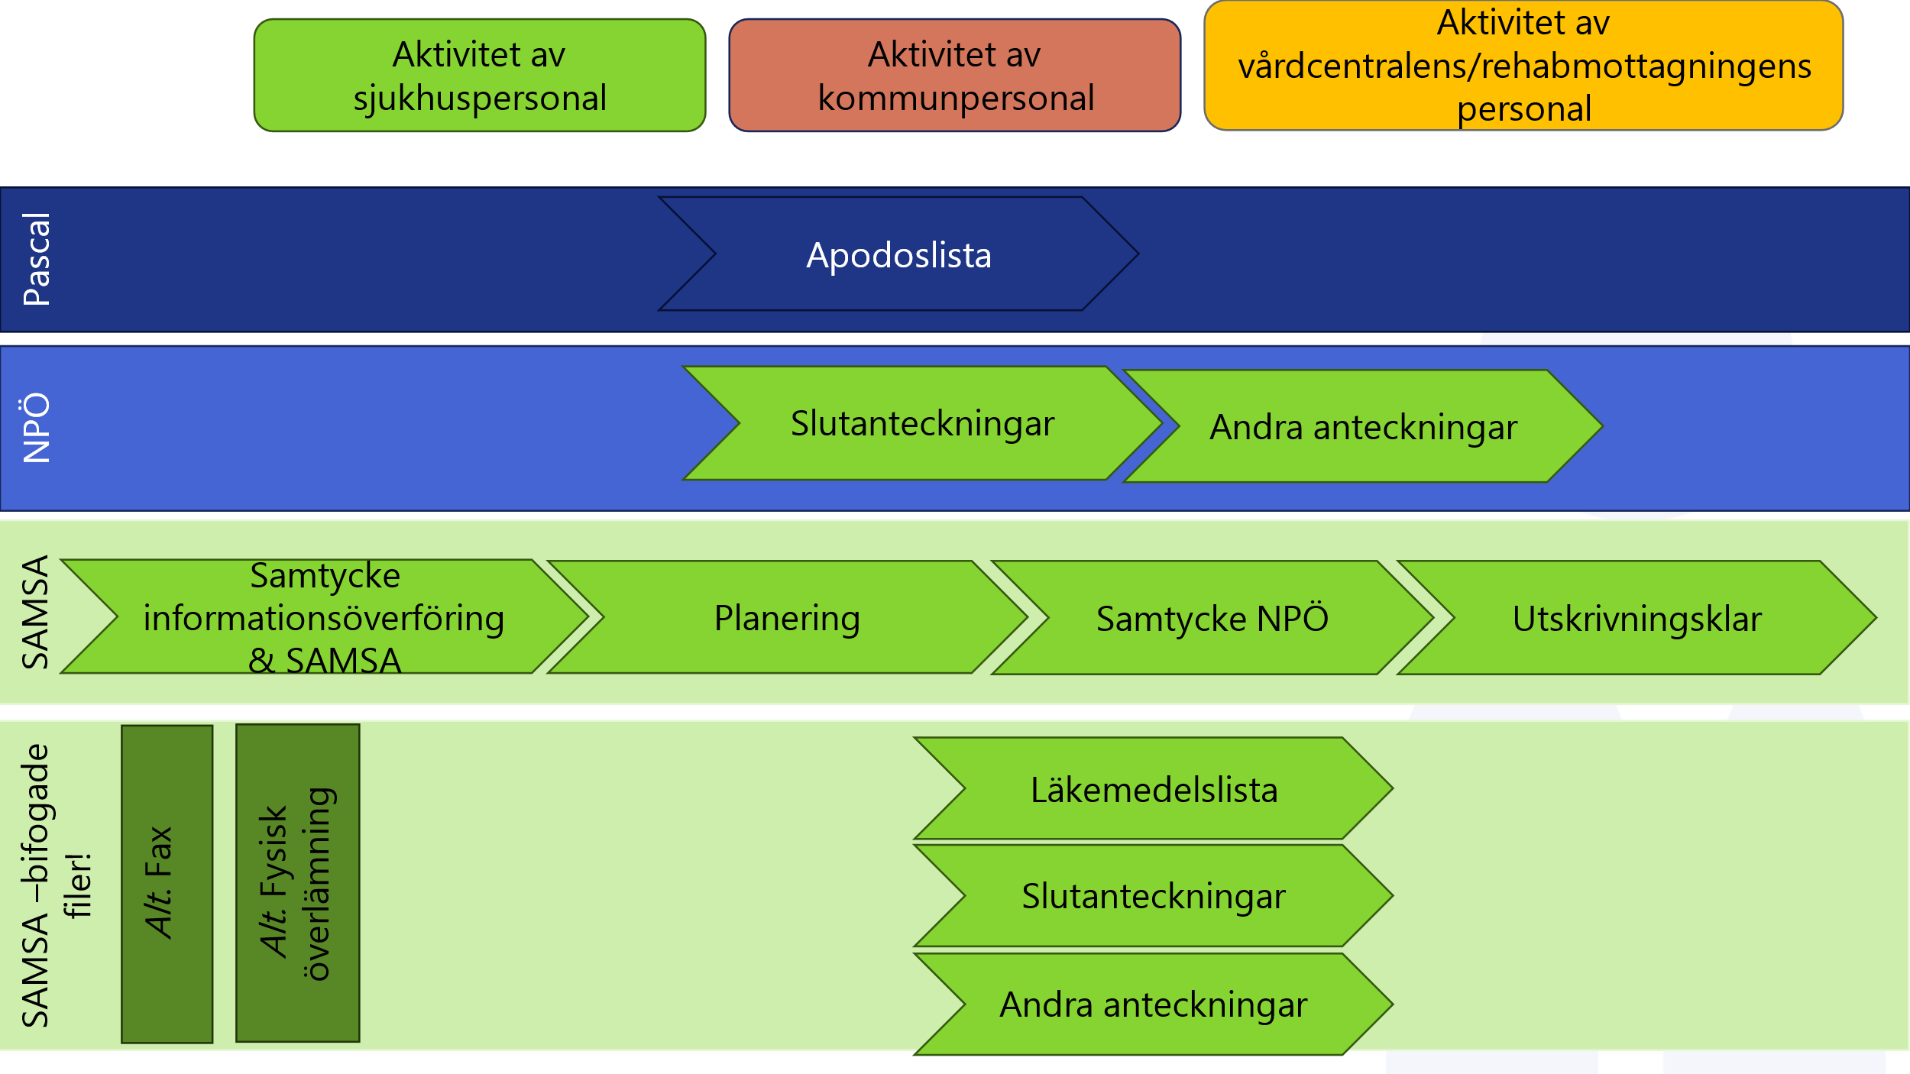

Varje verksamhets informationssäkerhetsansvar
Varje i Vårdsamverkans ingående parter har ett eget ansvar och egna rutiner för att hantera samtycke, dataskydd, informationssäkerhet med mera. Detta dokument syftar till att ge en vägledning och något för parterna att sträva efter, men kan inte ses som överställt huvudmännens egna regler och rutiner. Således kan ingående parter göra egna bedömningar av processerna ovan.

